ПРОТОКОЛ
ЗАСЕДАНИЯ КОМИТЕТА ТОРГОВО-ПРОМЫШЛЕННОЙ ПАЛАТЫ РОССИЙСКОЙ ФЕДЕРАЦИИ ПО ВЫСТАВОЧНО-ЯРМАРОЧНОЙ ДЕЯТЕЛЬНОСТИ И ПОДДЕРЖКЕ ТОВАРОПРОИЗВОДИТЕЛЕЙ
И ЭКСПОРТЁРОВ
г.Воронеж 15 марта 2013 г.
Присутствовали: 19 чел.
Повестка дня:
О путях активизации выставочно-ярмарочной и конгрессной деятельности в регионах
Выступили: С.С.Беднов, В.А.Дмитриев, Ю.Ф.Гончаров, И.А.Коротин, С.Н.Трофимов, Н.В.Серебровская, И.АЛотков, И.Ю.Бельтюков, Е.А.Христенко, А.Г.Носков, Л.В.Недорезова, Н.С.Шевелев
Решили:
1. Принять к сведению информацию Председателя Комитета ТПП РФ С.С.Беднова о состоянии и путях активизации выставочно-ярмарочной и конгрессной деятельности в регионах, а также готовность ЗАО «Экспоцентр» оказать методическую и консультационную помощь ТПП Воронежской области и её «Выставочному центру «ВЕТА» в вопросах развития инфраструктуры выставочной и конгрессной деятельности.
Отв.: Беднов С.С.
Коротин И.А.
Максимов А.А.
Срок: I полугодие 2013 г.
2. Обобщить предложения территориальных ТПП, касающиеся перспектив развития выставочно-конгрессной материально-технической базы в регионах. Учесть их предложения при подготовке итоговых документов в соответствии с Поручением Председателя Правительства Российской Федерации от 11 ноября 2011г. № ВП-П13-7902.
Отв.: Беднов С.С.
Коротин И.А.
Гончаров Ю.Ф.
Лимонов Е.Б.
Максимов А.А.
Срок: апрель 2013 г.

3. Рекомендовать территориальным торгово-промышленным палатам:
- в вопросах развития материально-технической базы выставочной деятельности исходить прежде всего из перспектив развития выставочных программ в регионах;
- с учётом возрастания роли выставочно-конгрессной деятельности и деловых миссий как формы поддержки малого и среднего бизнеса в условиях присоединения России к ВТО, активизации интеграционных процессов на постсоветском пространстве усилить работу по организации торгово-экономических миссий, презентаций промышленного, экономического и инвестиционного потенциалов регионов;
- с целью повышения эффективности деловых миссий и презентаций планировать их в привязке к выставочно-конгрессным мероприятиям, проводимым при поддержке Правительства Российской Федерации, федеральных и региональных органов законодательной и исполнительной власти, международным экономическим и инвестиционным форумам и конференциям;
- в целях повышения стандартов и культуры выставочной и конгрессной деятельности и борьбы с нарушениями исключительных прав на объекты интеллектуальной собственности руководствоваться при планировании участия в выставочных мероприятиях материалами нового проекта «ЗАО «Экспоцентр» - за выставки без контрафакта», размещенными на сайте ЗАО «Экспоцентр»;
- подготовить презентации, посвященные организации выставочной деятельности в регионах, в рамках ежегодного Международного выставочного форума «5рЕХРО».
Отв.: Беднов С.С., Коротин И.А., Байков Б.Н., Гончаров Ю.Ф.,
Лимонов Е.Б., Липатников Н.М., Манасарянц СВ.,
Пономарев В.Н., Скруг B.C., Фазлыев A.M., Максимов А.А.
Срок: в течение 2013 г.

4. Принять к сведению информацию директора Департамента выставочной, ярмарочной и конгрессной деятельности ТПП РФ И.А.Коротина о ходе доработки проекта Концепции.
Комитету ТПП РФ продолжить участие в доработке проекта Концепции.
Отв.: Беднов С.С.
Коротин И.А.
Максимов А.А.
Срок: до 15 апреля 2013 г.

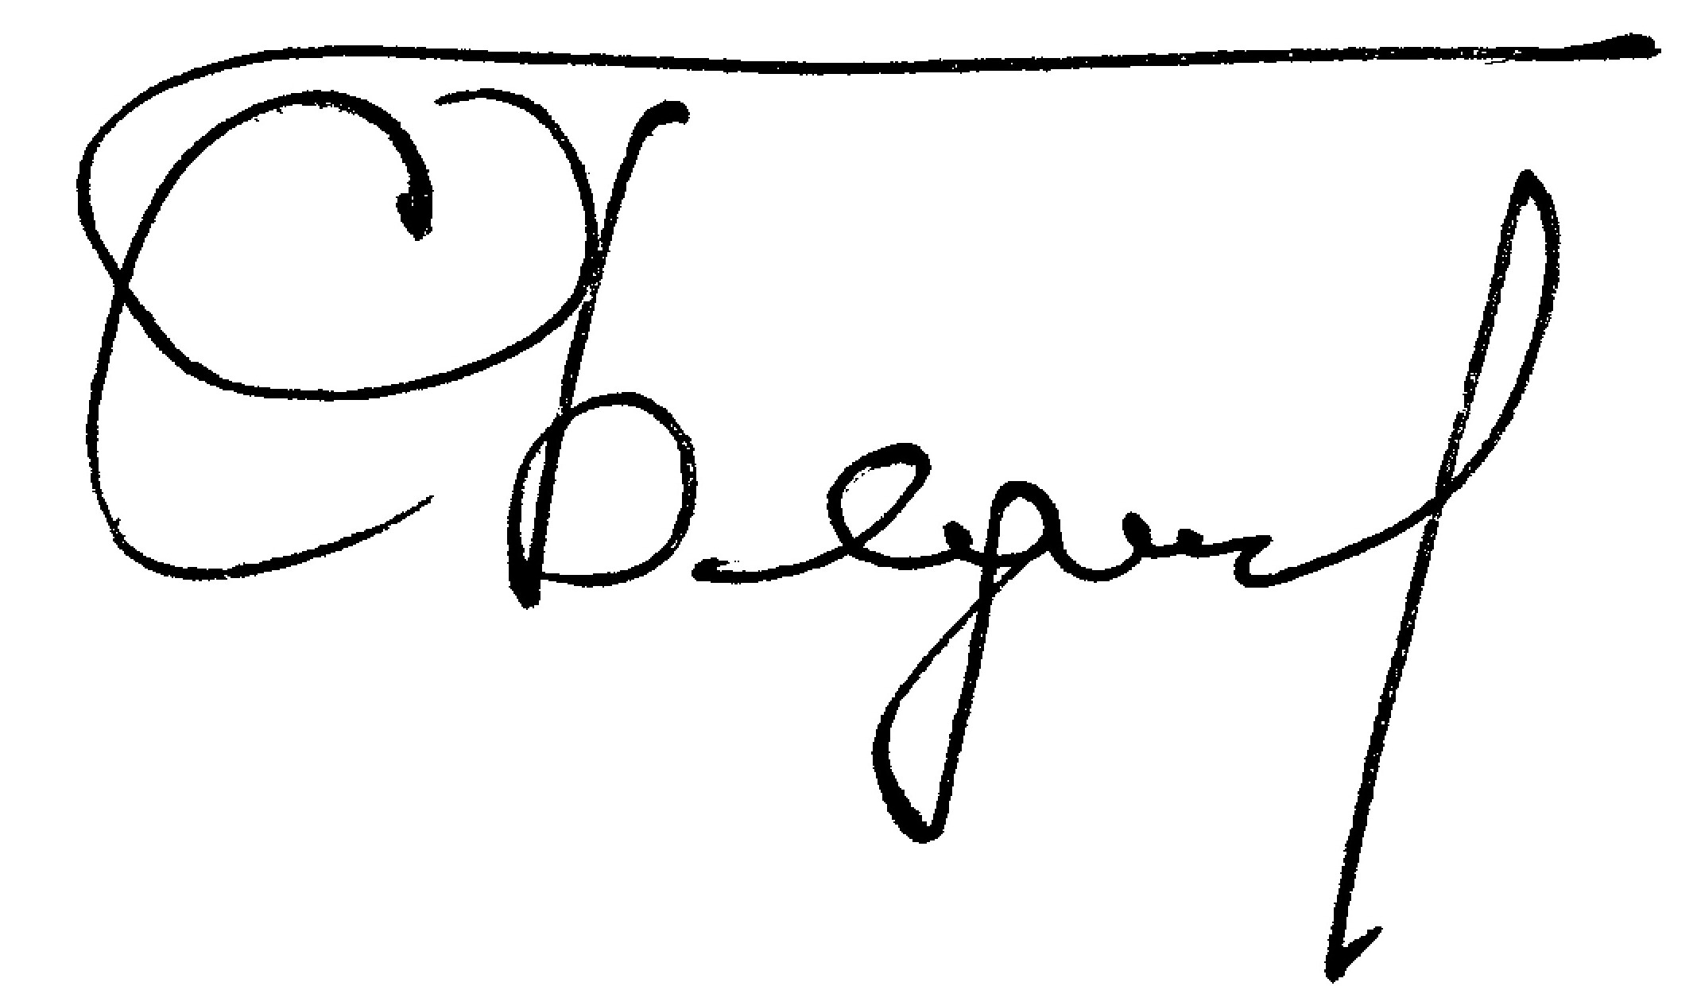
Председатель Комитета ТПП РФ
по выставочно-ярмарочной деятельности
и поддержке товаропроизводителей
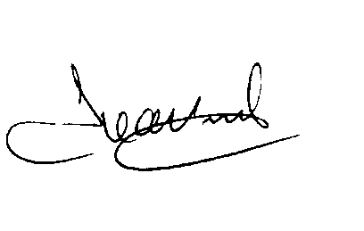
и экспортеров С.С.Беднов
Ответственный секретарь А.А.Максимов

